Консультация для родителей.
«Пальчиками играем – речь развиваем».
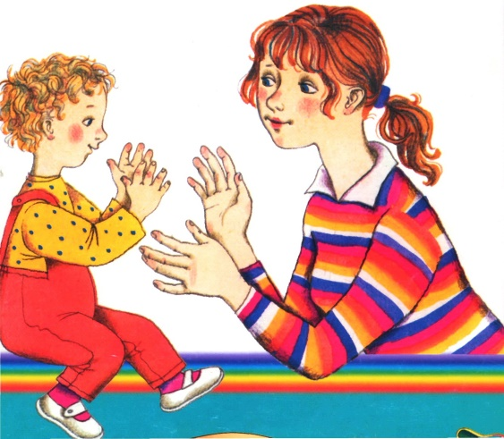
Еще во II веке до нашей эры в Китае было известно о влиянии упражнений для рук (пальцев) на развитие головного мозга человека. На кистях рук расположено множество рефлекторных точек, от которых идут импульсы в центральную нервную систему. Массируя определенные точкина пальцах рук, можно воздействовать на внутренние органы, которые с этими точками связаны. Так, массаж большого пальца повышает активность головного мозга. Указательный палец связан с желудком, средний с кишечником. Массаж безымянного пальца положительно сказывается на работе печени и почек, а мизинца — на работе сердца.
Известный педагог В.А Сухомлинский утверждал, что “ум ребенка находится на кончике пальцев” В пальчиковых играх развитие речи происходит сразу в двух направлениях: Во - первых, импульсы от рецепторов, которые находятся на ладошках, идут к головному мозгу и раздражают ту его часть, которая отвечает за развитие речи. Во-вторых, ребенок слышит стихи, песенки, запоминает их и через время сам повторяет отдельные слова, а потом и стих целиком.
Мы используем пальчиковые игры на занятиях, во время прогулок и в индивидуальной работе с детьми.
Дома Вы тоже можете играть в такие игры.
Фасолевые ванны
В миску или коробку нужно насыпать фасоль или горох, бросить туда мелкие игрушки и размешать. Малыш запускает руки в фасоль и выискивает игрушки.
Эффекты: массаж,развитие координации пальцев.
Лепка из разных материалов (солёное тесто, пластилин, глина, обычное тесто).
Кроме очевидного творческого самовыражения, малыш также развивает гибкость и подвижность пальцев и способствует улучшению речи.
Игры с крупами.
Перебирать в разные ёмкости перемешанные горох и фасоль, а затем и более мелкие крупы; пересыпать и перемешивать крупы, растирать в руках.
Мозаика
Игры с разными мозаиками также улучшают мелкую моторику, развивают сообразительность и творческие способности.
Игрыс пуговицами и бусинами.
Нанизывание на нитку, застёгивание пуговиц на петли, перебирание пальцами бус из пуговиц или бусин. Можно нашить на одну ткань пуговицы разных размеров, а на другую —разные петли. Ребёнок будет тренировать пальчики, одновременноразвивая сообразительность и осваивая понятия большой – маленький.
Пазлы.
Красочные картинки разовьют внимательность, сообразительность, координирование работы глаз и кистей и нужную нам мелкую моторику.
Катание ладошкой карандашей, шариков по столу или другой поверхности. Такое занятие — дополнительный массаж ладошек и улучшение координации движений кисти.
Эти игры создают благоприятный фон, обеспечивают хорошую тренировку пальцев, способствуют развитию умения слушать и понимать содержание потешек, учат улавливать ритм речи. Игры эти очень эмоциональные, их можно проводить как в детском саду, так и дома. Они увлекательны и способствуют развитию речи, творческой деятельности.
Словестные игры.
«Сорока»
Сорока -белобока
Кашку варила,
Детишек кормила.
Этому дала,
Этому дала,
Этому дала,
Этому дала,
Этому дала.
При этом указательным пальцем правой руки выполняют круговые движения по ладони левой руки. Затем по очереди загибают мизинец, безымянный, средний, указательный и большой пальцы.
«Моя семья»
Этот пальчик дедушка,
Этот пальчик бабушка,
Этот пальчик папочка,
Этот пальчик мамочка,
Этот пальчик хочет спать.
Этот пальчик -прыг в кровать!
Этот пальчик прикорнул.
Этот пальчик уж заснул.
Встали пальчики. Ура!
В детский сад идти пора.
Правила выполнения упражнений.
Перед началом упражнений дети разогревают ладони легкими поглаживаниями до приятного ощущения тепла. Все упражнения выполняются в медленном темпе от 3 до 5 раз, сначала правой рукой, затем левой, а потом двумя руками вместе. Выполняйте упражнения вместе с ребенком, при этом демонстрируя собственную увлеченность игрой. При выполнении упражнений необходимо вовлекать, по возможности, все пальцы руки. Нужно добиться, чтобы все упражнения выполнялись ребенком легко, без чрезмерного напряжения мышц руки, чтобы они приносили ему радость.
Все указания даются спокойным, доброжелательным тоном, четко, без лишних слов. При необходимости ребенку оказывается помощь.
Выбрав два или три упражнения, постепенно заменяйте их новыми.
Наиболее понравившиеся игры можете оставить в своем репертуаре и возвращаться к ним по желанию малыша.
Не ставьте перед ребенком несколько сложных задач сразу (к примеру, показывать движения и произносить текст). Объем внимания у детей ограничен, и невыполнимая задача может «отбить» интерес к игре.
Никогда не принуждайте. Попытайтесь разобраться в причинах отказа,
если возможно, ликвидируйте их (например, изменив задание) или поменяйте игру. Развитие мелкой моторики пальчиков полезно не только само по себе, в настоящее время много говорят о зависимости между точным движением пальцев рук и формированием речи ребенка. Слаженная и умелая работа пальчиков малыша помогает развиваться речи и интеллекту, оказывает положительное воздействие на весь организм в целом, готовит непослушную ручку к письму.
